CÔNG TY TNHH GIẢI PHÁP KẾT NỐI

ĐẶC TẢ KỸ THUẬT API
CỦA TỔNG ĐÀI VOIP24H

Giới thiệu API Call Center
- API call center dùng kết nối với các tổng đài
- Truy cập update mới nhất qua đường link:http://dial.voip24h.vn/documents?voip={key_api}
API tổng đài bao gồm các chức năng sau. Các chức năng được hướng dẫn chi tiết ở những phần tiếp theo.
1 | Make a call (click to call) | Thực hiện quay số gọi ra
2 | Real-time Call Events | Trả về trạng thái (event) các cuộc gọi hiện đang xảy ra
3 | Call Missed Event | Trả về trạng thái các cuộc gọi miss call chưa kết nối tới nhân viên
4 | Call Transfer | Nhằm chuyển cuộc gọi sang 1 máy khác. Sau khi máy đầu tiên bắt máy và muốn chuyển cuộc gọi sang máy tiếp theo
5 | Call Hangup | Nhằm kết thúc cuộc gọi
6 | History Call | Lấy lịch sử cuộc gọi (Bản v.1.2 mở rộng chức năng Search History Call)
7 | Voice OTP Call | Gửi voice OTP từ tổng đài
8 | Voice Autocall | Gọi Autocall từ tổng đài
9 | Smart Dynamic Routing | Tổng đài sẽ hỏi CRM thông tin để định tuyến cuộc gọi thông minh
10 | Web call [Websocket] webrtc | Gọi điện thoại trên web dùng giao thức websocket
11 | API Dialer Feedback Rating | Gọi điện từ CRM để đánh giá chất lượng

Server
Có 2 cổng Server như sau:
- Server API thực hiện các chức năng: (1) Make a call; (4) Call Transfer; (5) Call hangup; (6) History call.
- Server Socket Realtime thực hiện các chức năng: (2) Real-time call events; (3) Call missed event.
IP SERVER: dial.voip24h.vn
- Server API: https://dial.voip24h.vn/
- Server Socket Realtime none SSL: http://dial.voip24h.vn:port
- Server Socket Realtime with SSL: https://dial.voip24h.vn:portssl/
- Name Server: voip

- IP: 222.255.115.84 (dial) – Port: 3122

- IP: 203.162.56.228 (OTP) – Port: 3122

MỤC LỤC

Phần I: MAKE A CALL (CLICK TO CALL) 1
Phần II: REAL - TIME CALL EVENTS 3
Phần III: CALL MISSED EVENTS (ADVANCE) 9
Phần IV: CALL TRANSFER 10
Phần V: CALL HANGUP 12
Phần VI: CALL HISTORY 14
Phần VII: VOICE OTP CALL 20
Phần VIII: VOICE AUTOCALL 25
Phần IX: SMART DYNAMIC ROUTING 26
Phần X: WEB CALL [WEBSOCKET] WEBRTC 27
Phần XI: API DIALER FEEDBACK RATING 28

Phần I

MAKE A CALL (CLICK TO CALL)
Server API URL
IP : http://dial.voip24h.vn/dial
SSL : https://dial.voip24h.vn/dial
- File code nằm ở Đường dẫn sau:
/var/www/clients/client0/web5/web/application/controllers
- Tên file: dial.php
- Function: index_get
1.1. Mô tả chi tiết:
Lưu ý: Nếu callstatus thành công. Tồn tại Linkedid th “callid = Linkedid”
Method: GETs
Tên trường | Kiểu dữ liệu | Mô tả
voip | String | Đây là Key Public được VOIP24H cung cấp.  Nếu bạn muốn sử dụng chức năng này, hãy liên hệ với nhân viên kỹ thuật. Chúng tôi sẽ gửi thông tin Key cho bạn.
secret | String | Đây là Key Public được VOIP24H cung cấp.  Nếu bạn muốn sử dụng chức năng này, hãy liên hệ với nhân viên kỹ thuật. Chúng tôi sẽ gửi thông tin Key cho bạn.
sip | String | Số máy nhánh cần gọi ra. Ví dụ: 130
phone | string | Số điện thoại cần gọi. Ví dụ: 0832666859

1.2. Ví dụ lệnh:
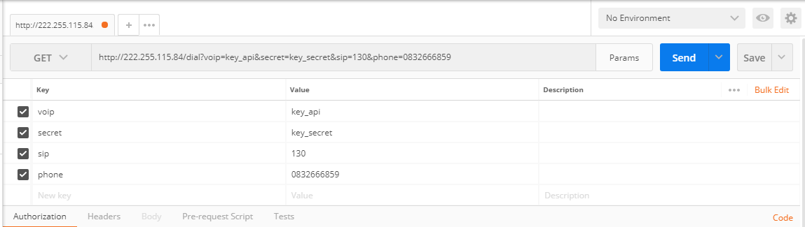

Trả về kết quả gọi thành công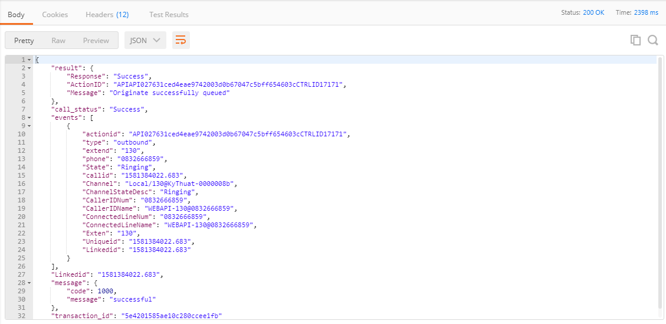

Kết quả gọi lỗi
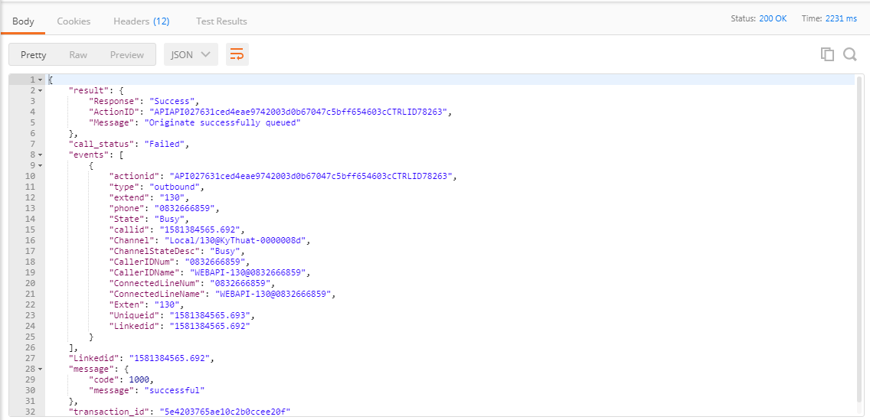

Phần II

REAL - TIME CALL EVENTS
2.1. Socket realtime (SOCKET.IO)
Server URL
Socket IP : http://dial.voip24h.vn:port
Socket SSL : https://dial.voip24h.vn:portssl
2.1.1. Mô tả chi tiết
Method: SOCKET.IO
Tên trường | Kiểu dữ liệu | Mô tả
voip | String | Đây là Key Public được VOIP24H cung cấp.  Nếu bạn muốn sử dụng chức năng này, hãy liên hệ với nhân viên kỹ thuật. Chúng tôi sẽ gửi thông tin Key cho bạn.
secret | String | Đây là Key Public được VOIP24H cung cấp.  Nếu bạn muốn sử dụng chức năng này, hãy liên hệ với nhân viên kỹ thuật. Chúng tôi sẽ gửi thông tin Key cho bạn.

2.1.2. Đặt tả trả về:
Socket Emit:“sign” là sự kiện gửi đăng ký kết nối
Socket Message On:“connection” là trả về thông tin đúng kết nối
Socket Message On :”response” là trả về thông tin sự kiện đang diễn ra ở tổng đài

Name | Mô tả
extend | Số SIP(extend máy lẻ)
state | Mô tả trạng thái Ring; Hangup; Up
phone | Phone là số điện thoại
callid | ID cuộc gọi dung để truy vấn ở call logs
type | Type là kiểu cuộc local, inbound, outbound  Khi hangup type = null

2.1.3. Mẫu ví dụ kết nối
IP: http://dial.voip24h.vn/example/example_io.html
SSL: https://dial.voip24h.vn/example/example_io_with_ssl.html
2.2. Nội dung cập nhập
- Nâng cấp xung đột luồng đột ngột, nghẽn socket, phiên tín hiệu.
- Nâng cấp ratelimit theo extend đăng ký kết nối.
- Nâng cấp cơ chế chờ phiên hello → say.
- Nâng cấp trả về trạng thái tín hiệu.
- Nâng cấp hiệu chỉnh tần suất và độ trễ trả về.
- Nâng cấp nền tảng core chuẩn giao thức AMI v.13.08
- Thay đổi TTL watting từ 1200s xuống còn 5s.
- Thay đổi Áp dụng cho các kết nối đảm bảo từ 10 đến 20 kết nối trên.
Thông số cập nhập bao gồm:
A. Chuẩn giao thức websocket cấu hình
{transports: ['websocket'],reconnection:true}
B. Các trạng thái trả về Socket.on("")
Socket.on('connecting') | Sau khi nhận tín hiệu connecting, chúng ta mới sử dụng emit('sign') (Hệ thống trạng thái ổn định cho phép kết nối)
 | + Socket.emit('sign') (Gửi khóa API )
Socket.on('connected') | Bắt tay kết nối khi xác nhận khóa API
Socket.on('disconnect') | Tín hiệu mạng Clients và tổng đài không kết nối với nhau. Có thể do rớt Ping, Chặn Port,…
- Khuyến cáo sử dụng hàm sẵn có là socket.connect(); sau khi nhận được disconnect. Nếu do tín hiệu mạng vui lòng bạn destroy và reload lại service.
Socket.on('signing') | Khóa API đang trong quá trình xác thực
Socket.on('say') | Hỏi vòng lặp giữ phiên kết nối say hello - say
- Khuyến cáo vòng lặp dưới 10s sẽ làm nghẽn mạch socket, và trên 30s thì hệ thống sẽ tự ngắt kết nối. Thông số khuyến cáo là 10s hoặc 15s.
Socket.emit('hello') | Dùng trong bản tin say khi say có tồn tại phát hello để server giữ phiên
Socket.on('response') | Sự kiện event bản tin, Ring, Up, Hangup
Socket.on('Bandwidth') | Rate Limit ở bản vá trên nếu bạn đã vượt quá giới hạn và phiên vẫn chưa phản hồi vui lòng tắt phiên theo đúng trình tự
Socket.on('error') | Lỗi sự cố, lỗi kết nối, lỗi key,…
Socket.on('connectionRefused') | API chính xác nhưng tổng đài từ chối kết nối
Socket.on('connectTimeout') | API chính xác nhưng tổng đài từ chối kết nối, có thể tổng đài đang bảo trì hoặc gặp sự cố
Socket.on('connectEnd') | API chính xác nhưng tổng đài từ chối kết nối. Có thể do vòng đời kết nối quá giới hạn hoặc sự cố từ tổng đài
Socket.on('disconnectedServer') | API chính xác nhưng tổng đài từ chối kết nối, có thể do đang bảo trì hoặc đang gặp sự cố

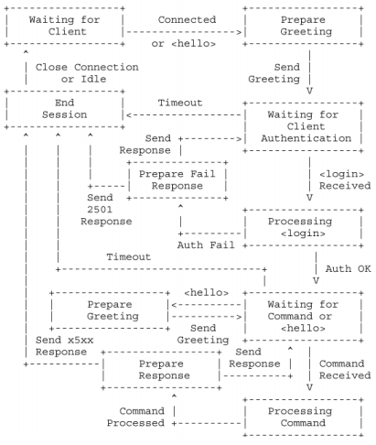
- Nếu khách hàng không kết nối socket trực tiếp đến Voip24h. Voip24h khuyến khích dùng socket realtime theo hình thức đấu nối B2B(Business to Business) để đảm bảo chất lượng tốt nhất. Khi đấu nối, khách hàng nên có các thông tin sau:
- 1 Connecter hoặc Hub để nhận luồng event và cache lại event từ Voip24h gửi về. Nếu không có Connecter, khách hàng sẽ có 2 cách sau:
+ Tự build hoặc nhờ Voip24h hỗ trợ build trên hệ thống của mình.
+ Dùng connecter có sẵn của Voip24h (sẽ phát sinh thêm chi phí)
- IP static của Connecter or Hub để add whitelist trên firewall API
- Trường hợp khách hàng xây dưng Connecter thì sẽ phải xây dựng cơ chế open 🡺 close phiên khi tạo 1 phiên mới. Vì Voip24h quản lý limit số lượng theo phiên kết nối.
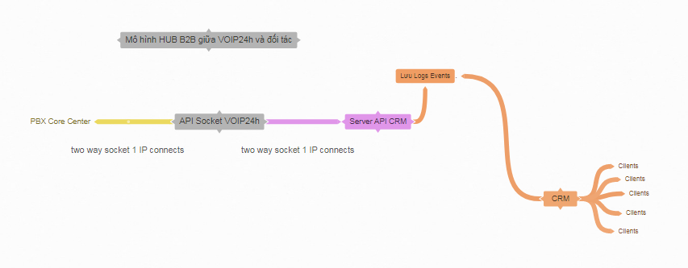
Ví dụ: Sự kiện trả về
{extend:130,state:ring,phone:0832666859,callid:1287674126.299,type:inbound}
CodeExample
<script>
var socket = io("http://dial.voip24h.vn:port/");
socket.on("connection",function(response){ console.log(response); });
socket.on("response",function(res){ console.log(res); });
$(document).ready(function(){
var txtSecret = “YOUR_KEY_API”;
socket.emit("sign",txtSecret);
});
</script>
2.3. Webhook URL (gửi event cuộc gọi đang xảy qua url)(Advance)
URL: Nhà phát triển phần mềm cung cấp đường dẫn URL webhook cho VOIP24h
Webhook callback Events Status trả về qua url của khách hàng
Cũng tương tự các giá trị như Socket Realtime nhưng là hướng Webhook callback
2.3.1. Đặt tả trả về
Name | Mô tả
extend | Số SIP(extend máy lẻ)
state | Là mô tả trạng thái Ring, Hangup, Up
phone | Phone là số điện thoại
callid | Là id cuộc gọi dung để truy vấn ở call logs
type | Type là kiểu cuộc local, inbound, outbound  Khi hangup type = null.

2.3.2. Ví dụ
Nếu sự kiện trả về {extend:130,state:ring,phone:0832666859,callid:1287674126.299,type:inbound}

Phần III

CALL MISSED EVENTS (ADVANCE)
Lưu ý: Đây là tính năng phát sinh thêm phí khi khởi tạo dịch vụ.
Webhook callback Misscall trả về qua url của khách hàng
Trả về các dữ liệu liên quan đến đầu số SIP về các cuộc gọi MISSED, BUSY, NO ANSWER.
Name | Mô tả
calldate | Thông tin ngày giờ cuộc gọi
src | source
dst | destination
duration | Tổng thời gian cuộc gọi
billsec | Tổng thời gian đàm thoại
disposition | Trạng thái kết nối của cuộc gọi
cnum | cid number
direction | Kiểu cuộc gọi (Inbound/outbound/local)
recordingfile | File ghi âm cuộc gọi
did | Đầu số SIP
note | Ghi chú cuộc gọi
keypress | Phím nhấn
status | Trạng thái kết nối của cuộc gọi(MISSED, BUSY, NO ANSWER)
linkedid | ID của cuộc gọi(callid)

Phần IV

CALL TRANSFER
Server URL
IP : http://dial.voip24h.vn/dial/transfer
SSL : https://dial.voip24h.vn/dial/transfer

- File code nằm ở Đường dẫn sau:
/var/www/clients/client0/web5/web/application/controllers
- Tên file: dial.php
- Function: transfer_get

4.1. Đặc tả
Lưu ý: Lệnh Transfer khi và chỉ khi đàm thoại đang diễn ra
Method: GET
Tên trường | Kiểu dữ liệu | Mô tả
voip | String | Đây là Key Public được VOIP24H cung cấp.  Nếu bạn muốn sử dụng chức năng này, hãy liên hệ với nhân viên kỹ thuật. Chúng tôi sẽ gửi thông tin Key cho bạn.
secret | String | Đây là Key Public được VOIP24H cung cấp.  Nếu bạn muốn sử dụng chức năng này, hãy liên hệ với nhân viên kỹ thuật. Chúng tôi sẽ gửi thông tin Key cho bạn.
sip | String | Số máy nhánh cần gọi ra, ví dụ: 130
sip_transfer | String | Số máy nhánh cần transfer
phone | string | Số điện thoại cần gọi, ví dụ: 0832666859

4.2. Ví dụ lệnh: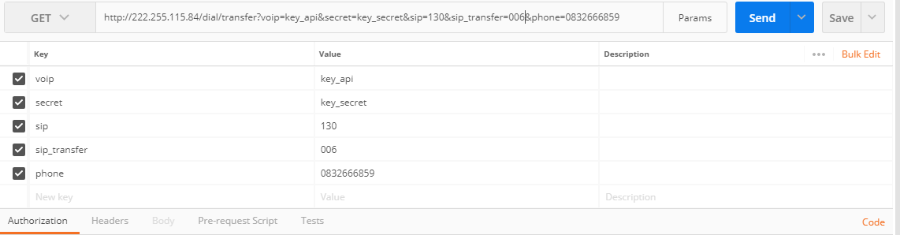

4.3. Trả về kết quả thành công
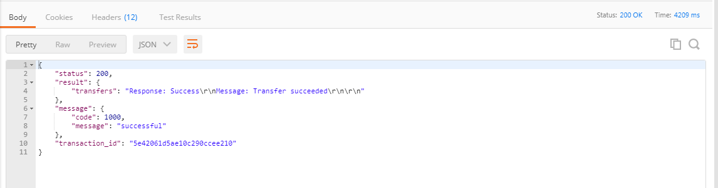

Phần V

CALL HANGUP
Server URL
IP : http://dial.voip24h.vn/dial/hangup
SSL : https://dial.voip24h.vn/dial/hangup

- File code nằm ở Đường dẫn sau:
/var/www/clients/client0/web5/web/application/controllers
- Tên file: dial.php
- Function: hangup_get

5.1. Đặc tả
Method: GET
Tên trường | Kiểu dữ liệu | Mô tả
voip | String | Đây là Key Public được VOIP24H cung cấp.  Nếu bạn muốn sử dụng chức năng này, hãy liên hệ với nhân viên kỹ thuật. Chúng tôi sẽ gửi thông tin Key cho bạn.
secret | String | Đây là Key Public được VOIP24H cung cấp.  Nếu bạn muốn sử dụng chức năng này, hãy liên hệ với nhân viên kỹ thuật. Chúng tôi sẽ gửi thông tin Key cho bạn.
sip | String | Số máy nhánh cần gọi ra, ví dụ: 130
phone | string | Số điện thoại cần gọi ví dụ: 0832666859

5.2. Ví dụ lệnh
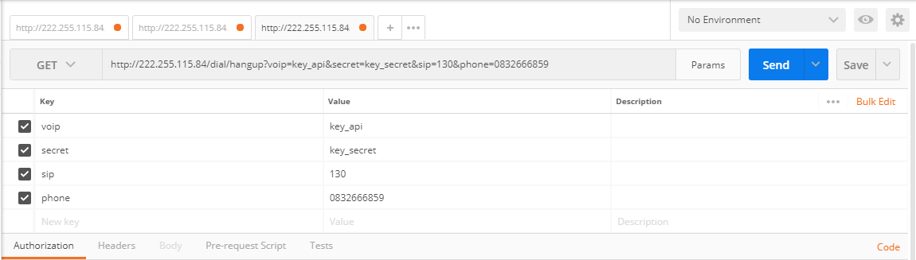

5.3. Trả về kết quả gọi thành công
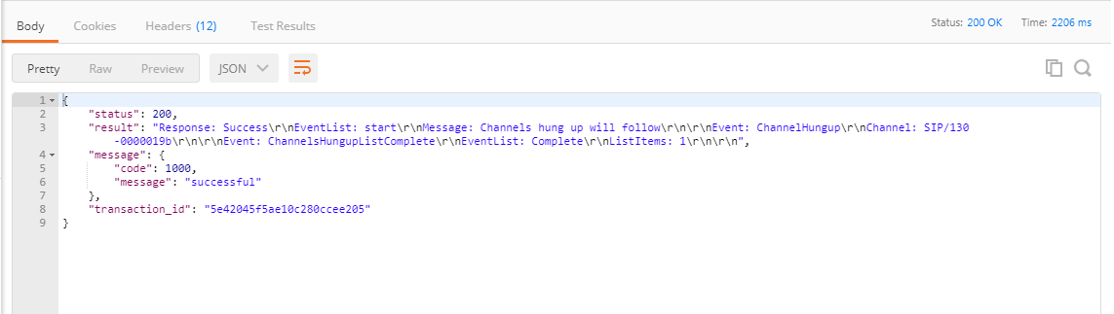

Phần VI

CALL HISTORY
6.1. History call pull (cache)
Server URL
IP : http://dial.voip24h.vn/dial/history
SSL : https://dial.voip24h.vn/dial/history

- File code nằm ở Đường dẫn sau:
/var/www/clients/client0/web5/web/application/controllers
- Tên file: dial.php
- Function: history_get

6.1.1. Đặc tả
Lưu ý: dữ liệu được gửi ra theo dạng đẩy timeline TTL -3600s
Kết quả trả về có trường “callid” là khóa duy nhất của cuộc gọi dung để truy vấn hoặc tra cứu, đối soát cuộc gọi.
Method: GET
Tên trường | Kiểu dữ liệu | Mô tả
voip | String | Đây là Key Public được VOIP24H cung cấp.  Nếu bạn muốn sử dụng chức năng này, hãy liên hệ với nhân viên kỹ thuật. Chúng tôi sẽ gửi thông tin Key cho bạn.
secret | String | Đây là Key Public được VOIP24H cung cấp.  Nếu bạn muốn sử dụng chức năng này, hãy liên hệ với nhân viên kỹ thuật. Chúng tôi sẽ gửi thông tin Key cho bạn.

6.1.2.Ví dụ lệnh
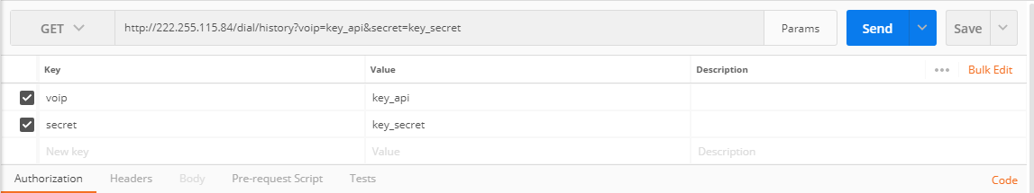

6.1.3. Trả về kết quả gọi thành công
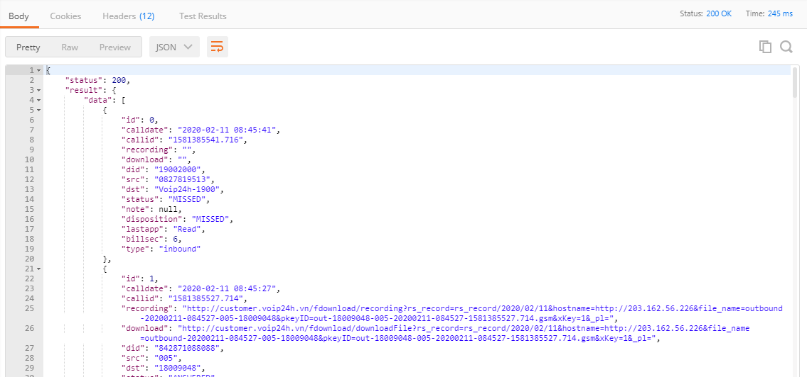

6.2. History callid search
Server URL
IP: http://dial.voip24h.vn/dial/searching
SSL : https://dial.voip24h.vn/dial/searching
- File code nằm ở Đường dẫn sau:
/var/www/clients/client0/web5/web/application/controllers
- Tên file: dial.php
- Function: searching_get

6.2.1. Đặc tả:
Lưu ý: dữ liệu được gửi ra theo dạng đẩy timeline TTL -3600s
Kết quả trả về có trường “callid” là khóa duy nhất của cuộc gọi dung để truy vấn hoặc tra cứu, đối soát cuộc gọi.
Method: GET
Tên trường | Kiểu dữ liệu | Mô tả
voip | String | Đây là Key Public được VOIP24H cung cấp.  Nếu bạn muốn sử dụng chức năng này, hãy liên hệ với nhân viên kỹ thuật. Chúng tôi sẽ gửi thông tin Key cho bạn.
secret | String | Đây là Key Public được VOIP24H cung cấp.  Nếu bạn muốn sử dụng chức năng này, hãy liên hệ với nhân viên kỹ thuật. Chúng tôi sẽ gửi thông tin Key cho bạn.
callid | String | Callid lấy được khi thực hiện gọi API Dial Make Call và History Pull có dạng xxxx.yy ví dụ 1581385341.710

6.2.2. Ví dụ lệnh

6.2.3. Trả về kết quả gọi thành công
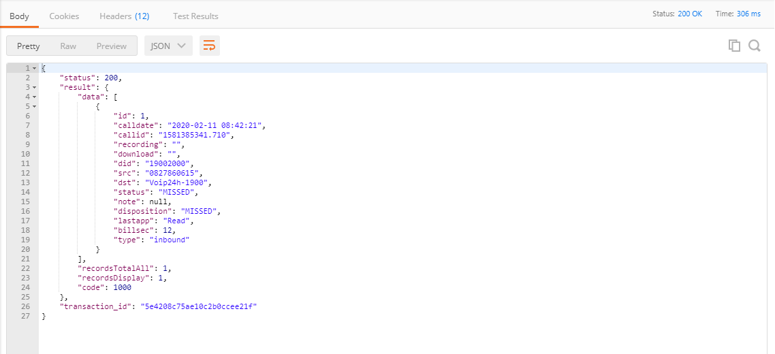

6.3. History extend search
Server URL
IP: http://dial.voip24h.vn/dial/search
SSL : https://dial.voip24h.vn/dial/search
- File code nằm ở Đường dẫn sau:
/var/www/clients/client0/web5/web/application/controllers
- Tên file: dial.php
- Function: search_get

6.3.1. Đặc tả
Lưu ý: dữ liệu được gửi ra theo dạng đẩy timeline TTL -3600s
Kết quả trả về có trường “callid” là khóa duy nhất của cuộc gọi dung để truy vấn hoặc tra cứu, đối soát cuộc gọi.
Method: GET
Tên trường | Kiểu dữ liệu | Mô tả
voip | String | Đây là Key Public được VOIP24H cung cấp.  Nếu bạn muốn sử dụng chức năng này, hãy liên hệ với nhân viên kỹ thuật. Chúng tôi sẽ gửi thông tin Key cho bạn.
secret | String | Đây là Key Public được VOIP24H cung cấp.  Nếu bạn muốn sử dụng chức năng này, hãy liên hệ với nhân viên kỹ thuật. Chúng tôi sẽ gửi thông tin Key cho bạn.
date_start | Timestep  (bắt buộc) | Ngày bắt đầu tìm kiếm, định dạng chuẩn Unix timestamp.  Ví dụ: 01-01-2019 00:00:00 có chuẩn Unix timestamp là  1546275600
date_end | Timestep  (bắt buộc) | Ngày kết thúc tìm kiếm, định dạng chuẩn Unix timestamp.  Ví dụ: 31-12-2019 23:59:59 có chuẩn Unix timestamp là  1577811599
Mở rộng tìm kiếm
search | String | Số phone hoặc số SIP hoặc số DID
source | String | Số phone hoặc số SIP
destination | String | Số phone hoặc số SIP
status | String | Tìm kiếm theo trạng thái cuộc gọi là  MISSED, ANSWERED, NO ANSWER, FAILED, BUSY
callid | String | Giá trị trường định danh cuộc gọi giá trị là“callid hoặc linkedid” có dạng xxxx.yy ví dụ 123777222.889
type | String | Giá trị tìm kiếm “inbound” hoặc “outbound” hoặc “local”
start | String | Nếu có phân trang hệ thống trả về chuỗi mã trong next or prev

6.3.2. Ví dụ lệnh
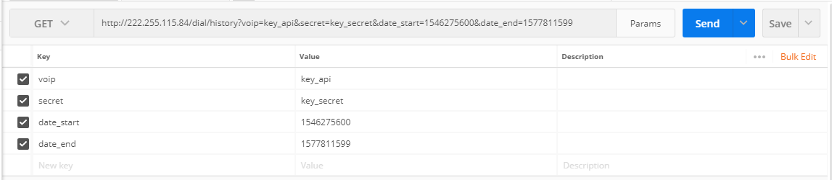
6.3.3.Trả về kết quả gọi thành công: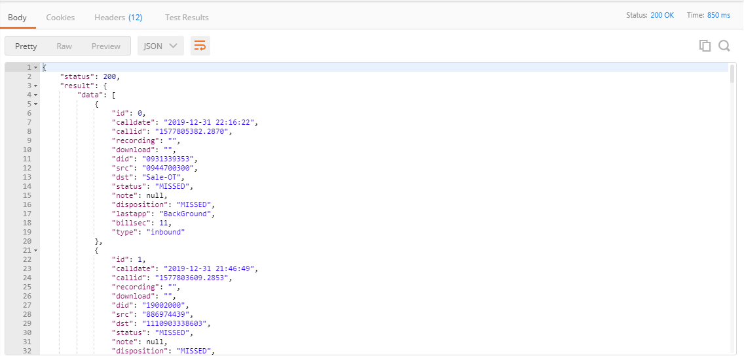
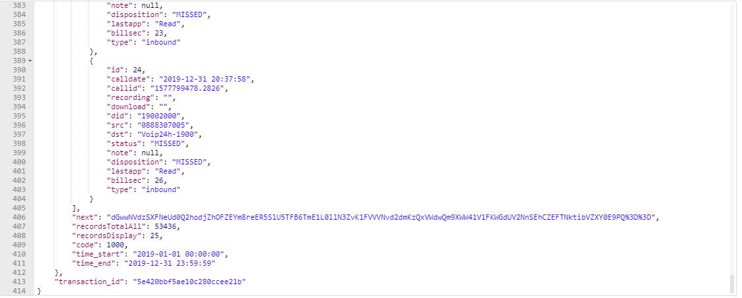

Phần VII

VOICE OTP CALL
7.1 Phương thức đầu nối
Server API: http://otp.voip24h.vn/api/voice_otp/
- File code nằm ở Đường dẫn sau:
/var/www/clients/client0/web5/web/application/modules/api/controllers
- Tên file: voice_otp.php
- Function: index_get
Lưu ý :Mỗi lần request được hiểu là 1 lần gửi. Hệ thống không kiểm duyệt nội dung bị trùng lặp.
Đặc tả
Server URL: http://otp.voip24h.vn/api/voice_otp/
Method: GET
Tên trường | Kiểu dữ liệu | Mô tả
Voip | String | Đây là Key Public được VOIP24H cung cấp.  Nếu bạn muốn sử dụng chức năng này, hãy liên hệ với nhân viên kỹ thuật. Chúng tôi sẽ gửi thông tin Key cho bạn.
Phone | String | Số điện thoại gọi ra cho khách hàng, định dạng kiểu số điện thoại di động hoặc máy bàn.  Có ký tự từ 10 đến 15 số.  ví dụ 0889766364
data_speech | String | Là chuỗi mã OTP có định dạng các chữ số hoặc chữ cái trong Alphabet không bao gồm các ký tự đặc biệt.  Định dạng [0-9][a-zA-Z]  Được cách nhau bằng dấu (phẩy) ”,”. Tối thiểu 4 ký tự tối đa 16 ký tự  Ví dụ 1: 1,2,3,4,5,6  Ví dụ 2: a,e,1,5,v,4,5
Ví dụ:
http://otp.voip24h.vn/api/voice_otp?voip=api_key_voip&phone=0832666859&data_speech=1,2,3,4,5,6,7
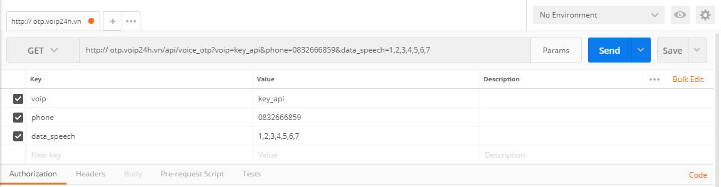
Dữ liệu trả về ở định dạng Json:
Field | Mô tả
Status | Trạng thái
Result | Kết quả thực hiện
msg | Thông báo trạng thái cho kết nối
voice_id | Định danh ID cho cuộc gọi
Transaction_id | Định danh ID cho phiên API

Kết quả đúng:
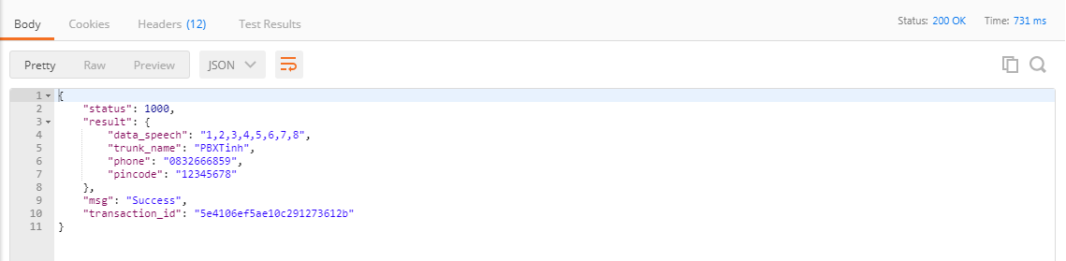

Kết quả sai:
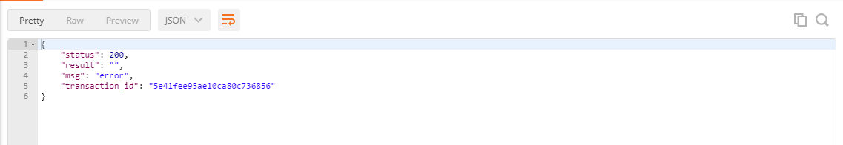

7.2. History Call OTP
URL: http://otp.voip24h.vn/voice/history
- File code nằm ở Đường dẫn sau:
/var/www/clients/client0/web5/web/application/modules/voice/controllers
- Tên file: voice.php
- Function: history_post
METHOD: POST
PARAM
Name | Type | Description
voip | String | Key API voip
voice_id | string | ID cho cuộc gọi
start | int | Bắt đầu trang, mặc định là 0 (offset)
length | int | Giới hạn hiển thị mặc định là 10 (limit)
name_sort | String | Tên thuộc tính sắp xếp mặc định là voice_id
value_sort | String | Giá trị thuộc tính sắp xếp {DESC hoặc ASC}
date_start | Date format YYYY-mm-dd | Ngày bắt đầu tìm kiếm theo định dạng năm-tháng-ngày ví dụ mẫu định dạng  2020-03-01
date_end | Date fomat YYYY-mm-dd | Ngày kết thúc tìm kiếm theo định dạng năm-tháng-ngày ví dụ mẫu định dạng  2020-03-01
phone | String | Tìm kiếm theo số được gọi
source | String | Tìm kiếm theo đầu số gọi ra
disposition | String | Trạng thái cuộc gọi
status | String | Trạng thái xử lý gọi  {expired, completed}  Trong đó  - expired là gọi ra thất bại  - completed là gọi ra thành công

RESULT: JSON FORMAT
Name |  | Description
data | Thông số mảng dữ liệu trả về
data | phone | Số điện thoại được gọi
data | status | Trạng thái xử lý cuộc gọi
data | source | Đầu số gọi ra
data | recordingfile | File ghi âm nếu có
data | voice_id | ID cho cuộc gọi
data | disposition | Trạng thái thoai nếu có
data | duration | Tổng thời gian gọi nếu có
data | billsec | Thời gian thoại nếu có
data | calldate | Ngày giờ thoại nếu có
data | data_speech | Chuỗi hội thoại chuyển đổi nếu có
recordsTotal | Tổng dữ liệu truy vấn

POSTMAN EXAMPLE
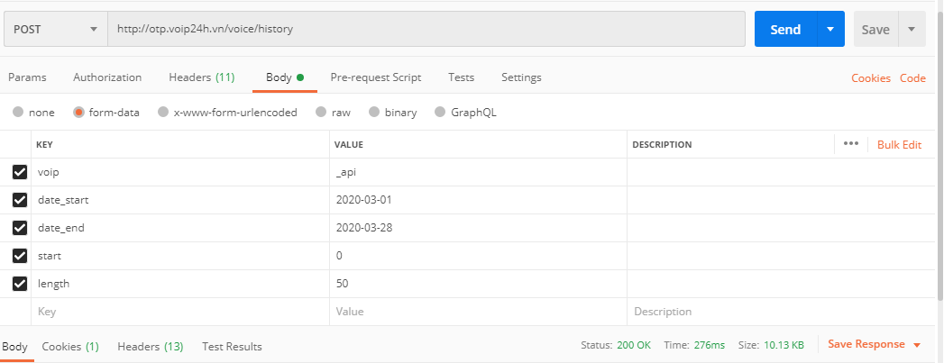

Phần VIII

VOICE AUTOCALL
Server API: http://otp.voip24h.vn/api/voice_synthesis
Lưu ý :Mỗi lần request được hiểu là 1 lần gửi. Hệ thống không kiểm duyệt nội dung bị trùng lặp.
8.1. Đặc tả:
Server URL: http://otp.voip24h.vn/api/voice_synthesis
Method: POST
- File code nằm ở Đường dẫn sau:
/var/www/clients/client0/web5/web/application/modules/voice/controllers
- Tên file: voice_synthesis.php
- Function: history_post

Tên trường | Kiểu dữ liệu | Mô tả
Voip | String | Đây là Key Public được VOIP24H cung cấp.  Nếu bạn muốn sử dụng chức năng này, hãy liên hệ với nhân viên kỹ thuật. Chúng tôi sẽ gửi thông tin Key cho bạn.
Phone | String | Số điện thoại gọi ra cho khách hàng, định dạng kiểu số điện thoại di động hoặc máy bàn.  có ký tự từ 10 đến 15 số.  ví dụ 0889766364
data_speech | String | Là chuỗi văn bản “text to speech” truyền vào.  Giới hạn độ dài ký tự dưới 500 ký tự.
LanguageCode | String | Lựa chọn Ngôn Ngữ: vi-VN, en-EN,en-US . Chỉ chọn 1 ngôn ngữ duy nhất trong 1 lần gửi.  Các ngôn ngữ vui lòng liên hệ Voip24h để được hỗ trợ.

8.2. Ví dụ
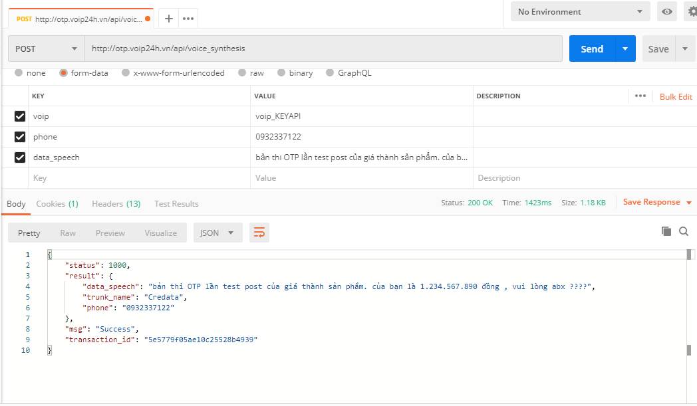
Kết quả sai

Phần IX

SMART DYNAMIC ROUTING
Smart Call routing - Định tuyến cuộc gọi thông minh
- Tổng đài sẽ định tuyến cuộc gọi vào dựa vào kết quả từ CRM. Cuộc gọi định tuyến vào group hoặc số máy nhánh cho người đang quản lý khách hàng.
- Phù hợp với công ty nhiều chi nhánh, chuỗi: Khách hàng chi nhánh nào gọi vào chi nhánh đó.
- Phù hợp với mô hình khách hàng có nhân viên quản lý riêng: Khách hàng bạn nào đang quản lý thì gọi vào chỉ đổ vào bạn đó.
- Tham khảo chi tiết ở link : https://voip24h.vn/smart-call-routing/
9.1. Ví dụ:
Kiểm tra cuộc gọi từ số 0902290080 hiện do bạn sale nào đang quản lý. Phần mềm CRM trả về kết quả và tổng đài sẽ trỏ cuộc gọi vào tương ứng với kết quả trả ra.
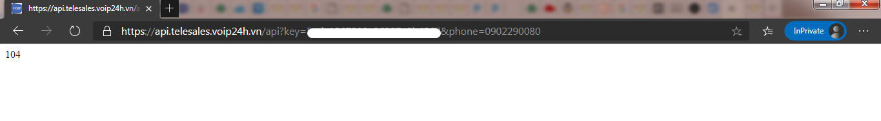

Phần X

WEB CALL WEBRTC - GATEWAY

Các tính năng và Event
  - Các tính năng:
Chức năng | Mô tả
Callkit | - Kết nối tài khoản SIP  - Gọi đi/Nhận cuộc gọi đến  - Chấp nhận cuộc gọi/Từ chối cuộc gọi đến/Ngắt máy  - Hold/Unhold cuộc gọi  - Bật/Tắt mic  - Lấy trạng thái mic Transfer cuộc gọi  - Send DTMF

  - Các Event:
- Event khởi tạo và đăng ký tài khoản SIP
Event | Mô tả
init | - Khởi tạo
register | - Đăng ký tài khoản SIP

- Event cuộc gọi đến
Event | Mô tả
incomingcall | - Sự kiện đang có cuộc gọi đến  - (Response: ['phonenumber','callId']). (callId không phải của Tổng đài)
accepted | - Sự kiện chấp nhận cuộc gọi đến  - (Response: accepted_the_call)
hangup | - Sự kiện kết thúc cuộc gọi  - (Response: employer_hangup/custumer_hangup/)
reject | - Sự kiện từ chối cuộc gọi đến  - (Response: Busy Here)

- Event cuộc gọi đi
Event | Mô tả
calling | - Bắt sự kiện đang gọi đi  - (Response: [calling,'callId']). (callId không phải của Tổng đài)
accepted | - Chấp nhận cuộc gọi đi từ phía người nhận  - (Response: accepted_the_call)
hangup | - Ngắt/Từ chối cuộc gọi  - (Response: employer_hangup/custumer_hangup/)

- Event kiểm tra các xử lý trong cuộc gọi
Event | Mô tả
transfer | - Chuyển tiếp cuộc gọi  - (Response: transfering)
holding | - Kiểm tra trạng thái giữ cuộc gọi. Hoặc sử dụng hàm isHold( ).  (Bên dưới có hướng dẫn ở MỤC 3.6)  - (Response: holding/unholding)
- Kiểm tra Bật/Tắt mic sử dụng hàm isMute( ).
(Bên dưới có hướng dẫn ở MỤC 3.6)

- Event kiểm tra tiến trình WebRTC
Event | Mô tả
error | - Kiểm tra lỗi trong tiến trình
destroyed | - Kiểm tra sự kiện hủy tiến trình

- Cài đặt
- Copy 2 thẻ <script> có chứa đường dẫn file js bên dưới vào trang website:
<script type="text/javascript" src="https://sipgetway.voip24h.vn/public/js/voip24hlibrary.min.js"></script>
<script type="text/javascript" src="https://sipgetway.voip24h.vn/public/js/voip24hgateway.min.js"></script>

- Cách sử dụng

  - Khởi tạo
- Gọi hàm bên dưới để khởi tạo và check các Event:
initGateWay();
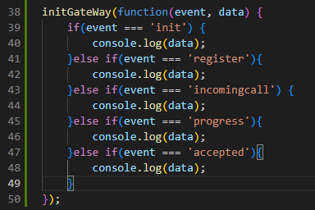
- Ví dụ:

  - Đăng ký tài khoản SIP
- Gọi hàm bên dưới và truyền các thông số đúng yêu cầu để đăng ký tài khoản SIP:
registerSip( ipAddressSIP, numberSIP, password );
Ví dụ:

- Kiểm tra xem trạng thái đã đăng ký tài khoản SIP bằng cách check Event register hoặc sử dụng hàm bên dưới:
isRegistered( );
Ví dụ:

Reponse | Mô tả
true | Đã đăng ký
false | Chưa đăng ký

  - Thực hiện cuộc gọi
- Gọi hàm bên dưới và truyền các thông số đúng yêu cầu để thực hiện cuộc:
call( phoneNumber );
Ví dụ:
***Lưu ý: Kiểm tra Event accepted để xem người nhận cuộc gọi đã nhấc máy hay chưa.
  - Ngắt/Hủy cuộc gọi
- Gọi hàm bên dưới :
hangUp( );
  - Các hàm xử lý cuộc gọi đến
- Khi có cuộc gọi đến, gọi hàm bên dưới để nhấc máy:
answer( );
- Khi có cuộc gọi đến, gọi hàm bên dưới để từ chối:
reject( );

  - Các hàm xử lý trong cuộc gọi
- Trong cuộc gọi, hàm Tắt/Bật mic :
toggleMute( );

- Kiểm tra xem trạng thái của mic đang bật hay tắt, sử dụng hàm bên dưới:
isMute( );
Ví dụ:

Reponse | Mô tả
true | Mic đang bật
false | Mic đang tắt
- Trong cuộc gọi, hàm Hold/Unhold :
toggleHold( );

- Kiểm tra xem trạng thái Hold/Unhold, sử dụng hàm bên dưới:
isHold( );
Ví dụ:

Reponse | Mô tả
true | Đang hold cuộc gọi
false | Cuộc gọi bình thường

- Trong cuộc gọi, muốn chuyển tiếp cuộc gọi cho số điện thoại khác :
transfer( phoneNumberToTransfer );
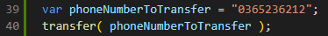
Ví dụ:

- Trong cuộc gọi, sử dụng dtmf :
sendDtmf( number );
***Lưu ý: Chỉ truyền duy nhất 1 lần số từ 0-9 và 2 ký tự đặc biệt * và #
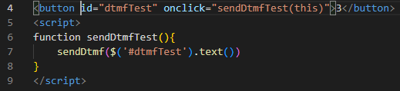
Ví dụ:

  - Hủy tiến trình WebRTC
- Hàm hủy tiến trình WebRTC :
release( );

Phần XI

API DIALER FEEDBACK RATING
- Cho phép gọi từ CRM/ERP thực hiện đánh giá cho ticket/callid/case…
Request API:
Endpoint: https://dial.voip24h.vn/feedback
Method: POST
Param Request:
Name | Description | Example
voip | Key API cung cấp bởi voip24h
secret | Mã khóa bí mật api cung cấp bởi voip24h
phone | Số điện thoại cần thực hiện
feedID | Tham số của bạn có thể là mã ticket hoặc là khảo sát v.v.v được hình thành 1 là dạng số nguyên 2 là dạng mã hóa md5

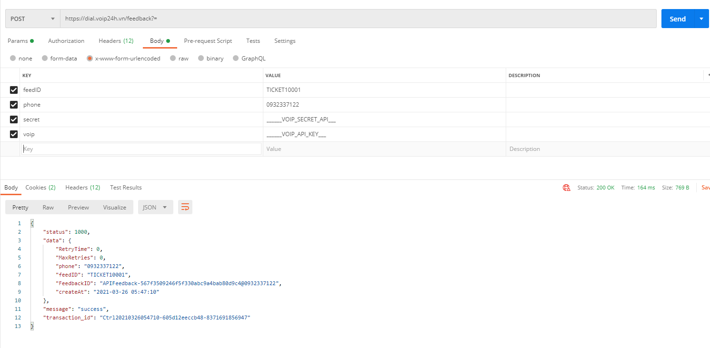

Reponse Request Success
{"status":1000,"data":{"RetryTime":0,"MaxRetries":0,"phone":"0932337122","feedID":"1","FeedbackID":"APIFeedback-f8cd23be1c64db79994fd4825c886131@0932337122","createAt":"2021-03-26 04:50:30"},"message":"success","transaction_id":"Ctrl20210326045030-605d05a6de628-6966861142880"}

Trong đó quan trọng là giá trị của tham số FeedbackID. Đây là cơ sở để đối chiếu khi có kết quả phím bấm từ người dùng nếu cuộc gọi thành công. Hệ thống sẽ phản hồi 1 webhook về phía server của bạn tham số FeedbackID để xác định được cuộc gọi, lưu ý nếu request mã ID giống nhau thì hệ thống phản hồi về FeedbackID giống nhau.
Phân tích, giải thuật FeedbackID:
Chuỗi ví dụ: APIFeedback-f8cd23be1c64db79994fd4825c886131@0932337122
Từ chuỗi ví dụ trên FeebackID được hiểu như sau:
“APIFeedback” là biến giá trị cố định từ phía voip24h.
“f8cd23be1c64db79994fd4825c886131” là biến giá trị mã hóa caller ID.
“0932337122” là biến giá trị số điện thoại khách hàng gửi lên
“- @” là các ký tự chia các vùng biến dữ liệu
Biến giá trị mã hóa Caller ID
“md5(voip|secret|feedID)”
Kết quả trả về sau khi cuộc gọi với người dùng đánh giá:
Webhook Reponse After Calling Rating
Endpoint: URL Server Callback
Method: GET
Param:
Name | Description | Ví dụ
FeedbackID | Là biến giá trị mã hóa caller ID | APIFeedback-f8cd23be1c64db79994fd4825c886131@0932337122
phone | Số điện thoại request | 0932337122
callid | ID cuộc gọi | 1616708923.946
keypress | Phím bấm từ khách hàng nếu có (phím bấm được cấu hình từ 1 đến 5 | 4
did | Đầu số khách hàng nếu có | 02873088088

- THÔNG TIN
IP WAN: 222.255.115.84
DOMAIN: http://dial.voip24h.vn
IP LOCAL: 192.168.2.3
IP ACCOUNT:
    - 192.168.2.3
    - 192.168.2.7
    - 192.168.2.8
    - 192.168.2.10

